様式第２号

八代市ＳＤＧｓアクション宣言書

所在地
名称
代表者

わたしたちは、ＳＤＧｓの内容を理解し、ＳＤＧｓ達成に向けて取り組むことを宣言します。

１．目指すＳＤＧｓのゴール（関係するゴールの下欄に○印）※複数選択可
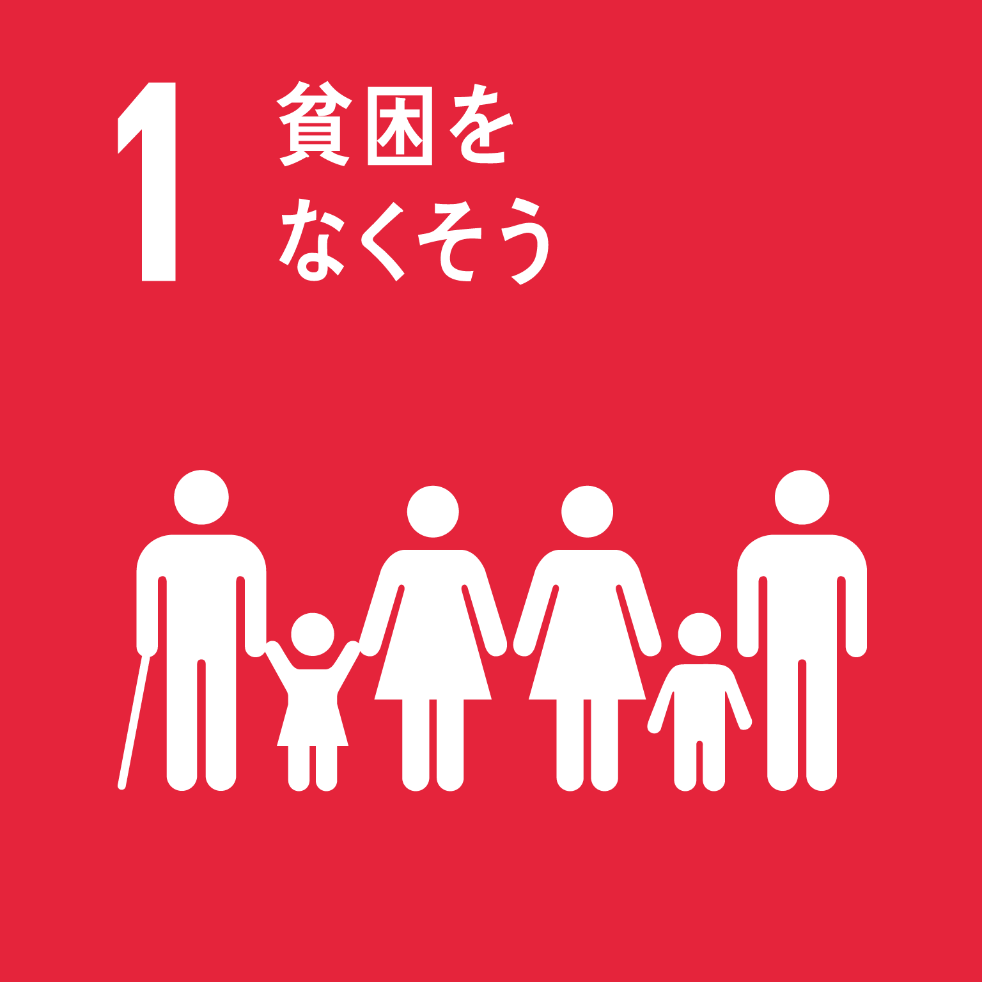 |  | 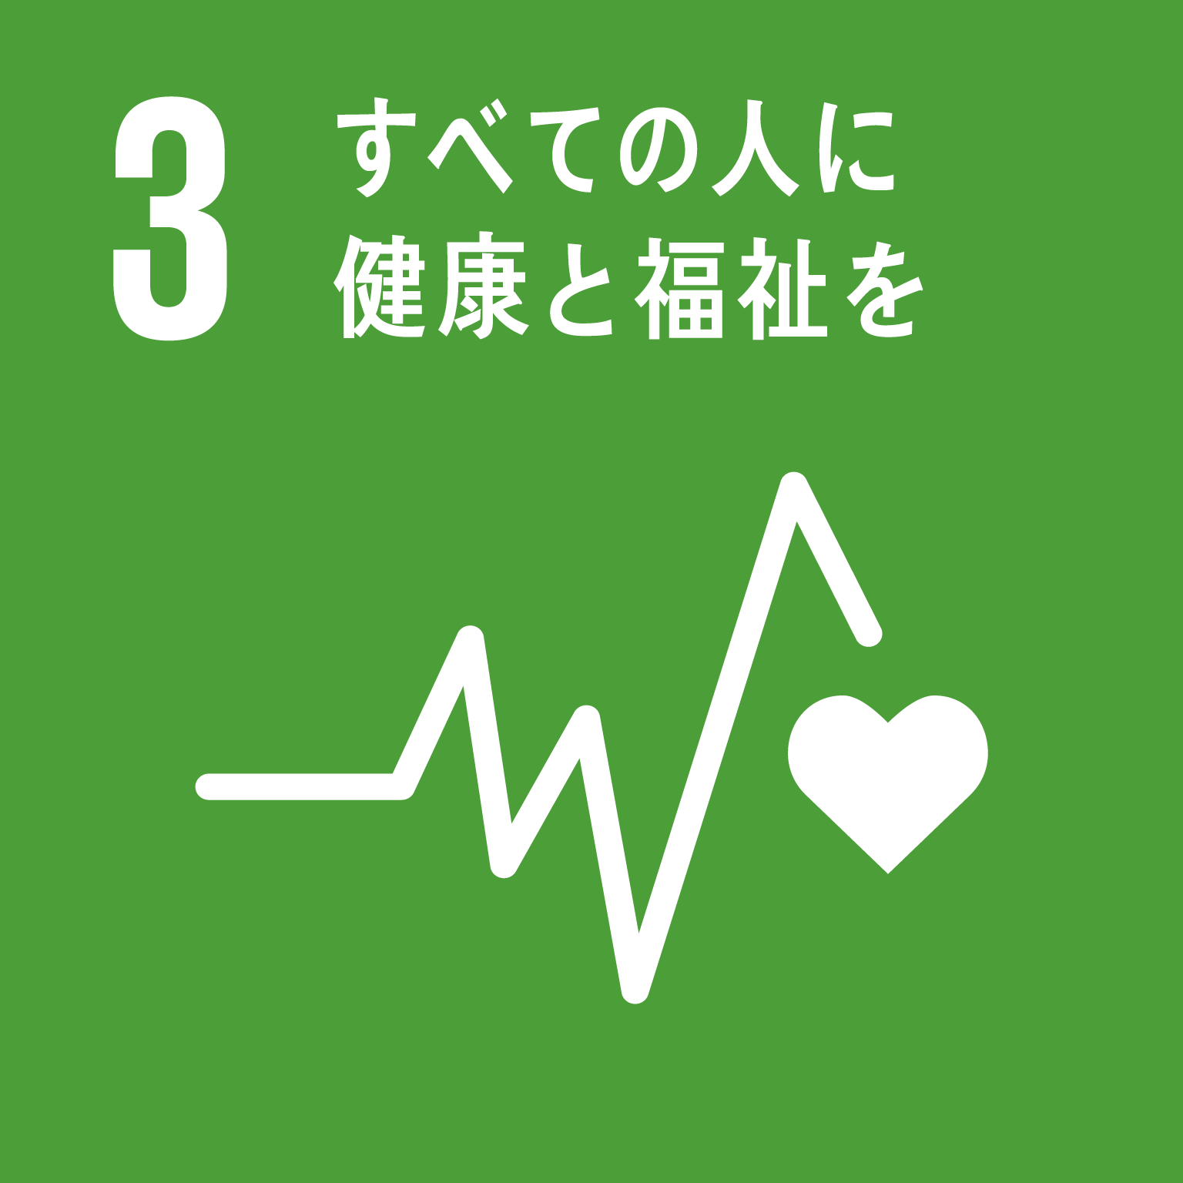  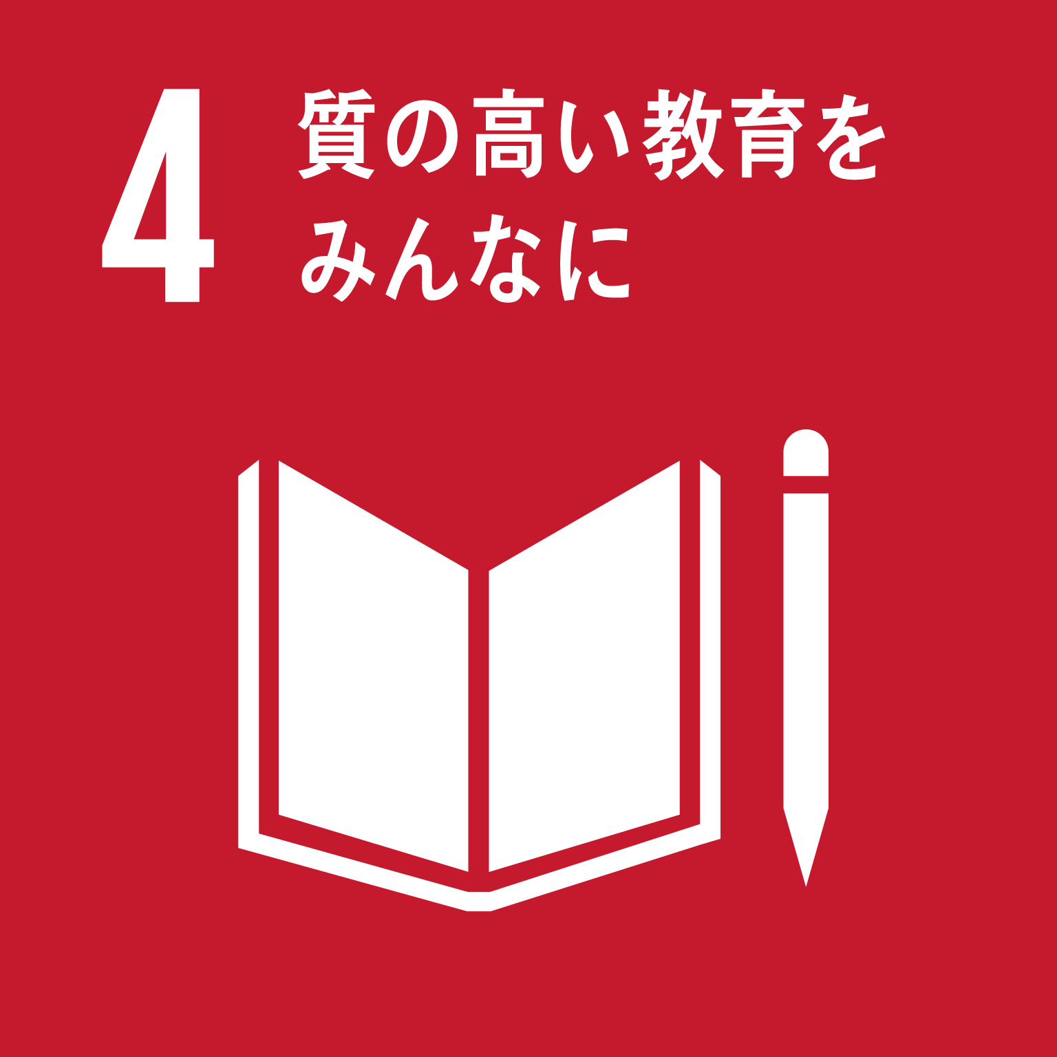  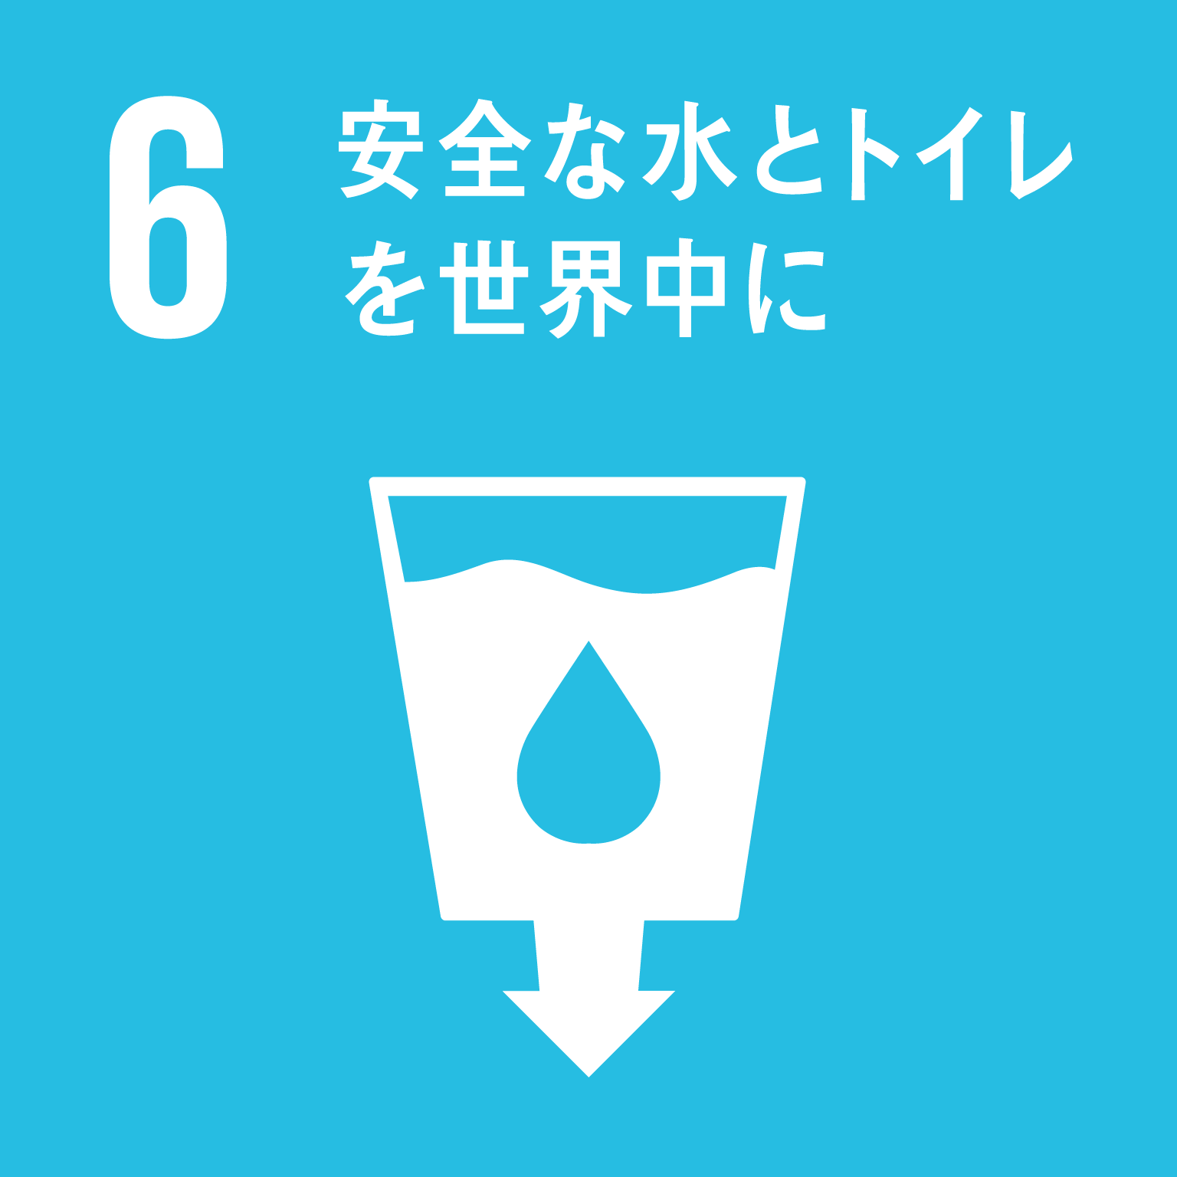
 | 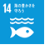 |  | 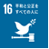

２．ＳＤＧｓ達成のために実施する（実施している）取組み

３．貢献したい地域課題・具体的な取組み
地域課題 | 具体的な取組み

